Маршрутный лист на период дистанционного обучения на 26.01.2024
Математика
Цель :Продолжать учить составлять и решать арифметические задачи на сложение и вычитание.
Закреплять умение называть зимние месяцы.
Совершенствовать умение составлять число из единиц.
Упражнять в составлении тематических композиций из геометрических фигур.
“Математическая разминка”
- Вспомнить порядковый счет от 1 до 10
- Вспомнить порядковый счет от 10 до 1
- Посчитайте от 3 до 9, от 4 до 8, от 5 до 9
- Посчитайте от 10 до 5, от 7 до 3, от 6 до 2
- Назовите соседей чисел 3,5,7,9
- Какое число больше 3 или 4, 7 или 8, 5 или 9
- Какое число меньше 1 или 3, 10 или 6, 5 или 8

Посмотрите видео https://youtu.be/iqoFK_CvGmI

Назовите-ка, ребятки, месяц в этой вот загадке:
Дни его – всех дней короче,
Всех ночей длиннее ночи.
На поля и на луга
До весны легли снега.
Только месяц наш пройдет,
Мы встречаем Новый год.
(Декабрь)
Щиплет уши, щиплет нос,
Лезет в валенки мороз,
Брызнешь воду – упадет
Не вода уже, а лед.
Даже птице не летится,
От мороза стынет птица.
Повернуло солнце к лету,
Что, скажи, за месяц это?
(Январь)
Снег мешками валит с неба,
С дом стоят сугробы снега.
То бураны и метели
На деревню налетели.
По ночам мороз силен,
Днем капели слышен звон.
День прибавился заметно.
Ну, так что за месяц это? (февраль)

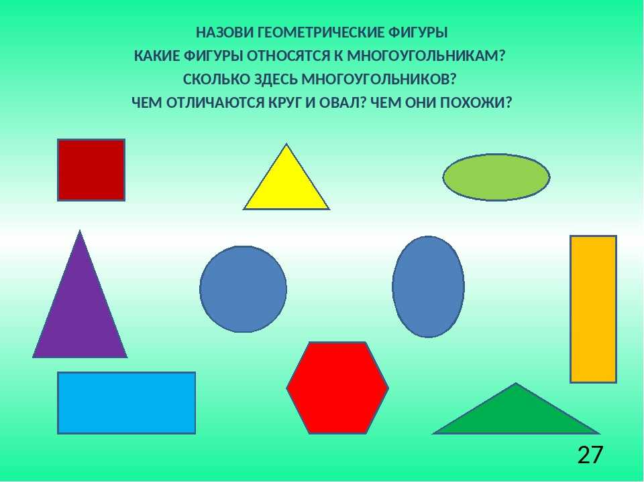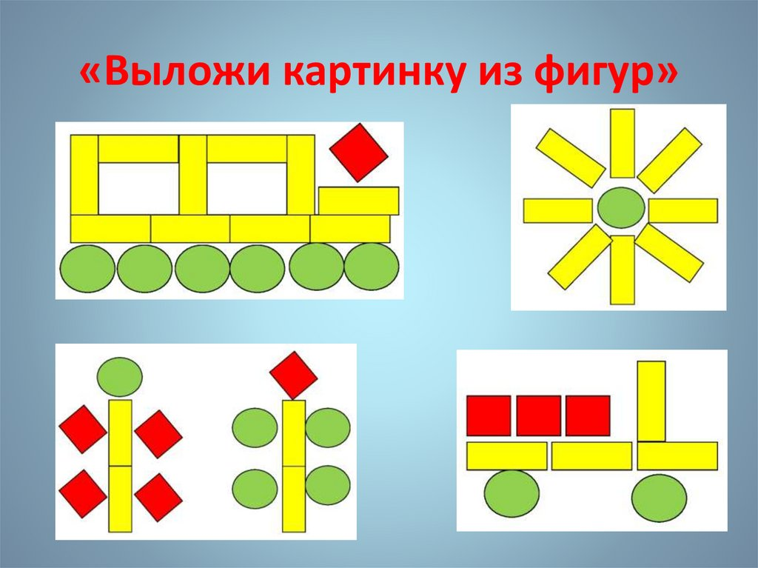

Рисование
Цель; учить рисовать фигуру человека (ребенка) в зимней одежде (комбинезоне, передавая форму частей тела, их расположение, пропорцию, учить передавать простые движения рук и ног.
Продолжать учить использовать в рисунке разные материалы: графитный карандаш, цветные восковые мелки, акварель.
закреплять технические навыки рисования материалами.
развивать умение передавать в рисунке свое отношение к зимним играм;
прививать любовь к здоровому образу жизни и занятиям спортом.
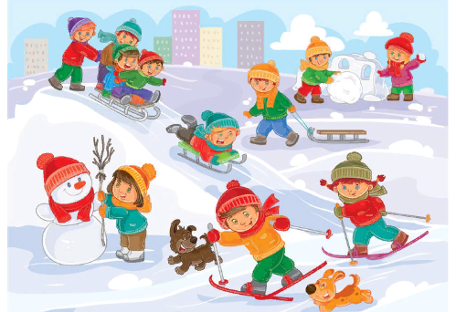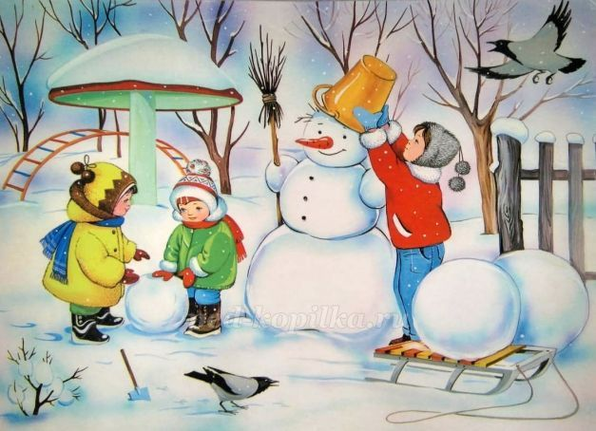
Пальчиковая гимнастика
« Снеговик»
Мы слепили снежный ком (Лепим двумя руками комок)
Шляпу сделали на нем (Соединяем руки в кольцо и кладем на голову)
Нос приделали и вмиг ( Приставляем кулачки к носу)
Получился снеговик (Обрисовываем двумя руками фигуру снеговика.)

